**“Azərbaycan Hava Yolları” Qapalı Səhmdar Cəmiyyəti Milli Aviasiya Akademiyası**

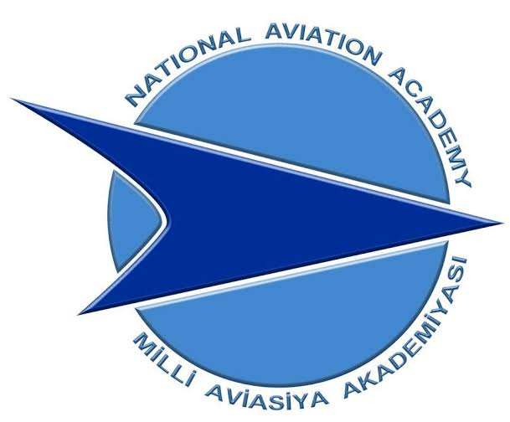

**Sərbəst iş №2**

İxtisas: Kompüter mühəndisliyi

Qrup: 2451a

Fənn: Web texnologiyaların aviasiyada tətbiqi

Mövzu: HTML və CSS-dən istifadə edərək istifadəçilər üçün giriş və qeydiyyat formalarının hazırlanması.

Tələbə: Mustafazadə Dilbər

Müəllim: Fərmanlı Sahib

BAKU 2024